2026年度 愛媛県看護連盟会員研修 アンケート結果
日 時 令和8年9月12日（土）10：00～11：45
会 場 愛媛看護研修センター 2階 大研修室
参加者 90名（協力員12名を含む）
アンケート回答者78名 回答率100％

年齢をお答えください。 78件の回答 所属する施設をお答えください 78件の回答
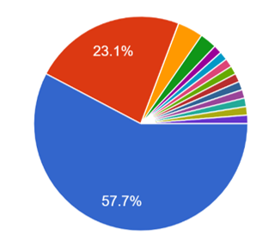
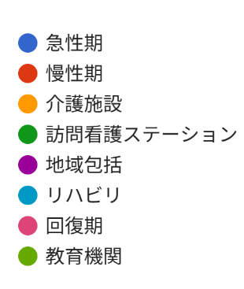
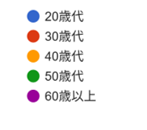
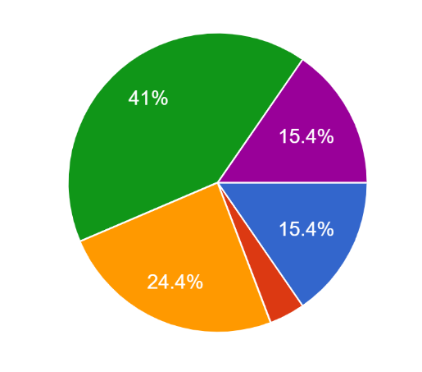

参加の動機についてお答えください。78件の回答 テーマへの関心についてお答えください。
78件の回答
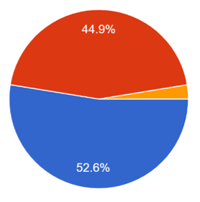
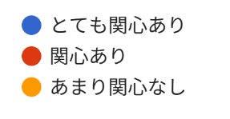
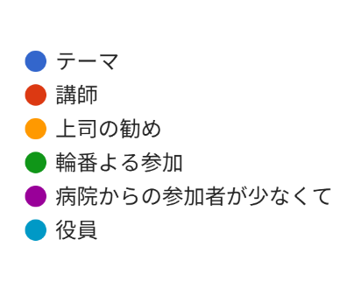
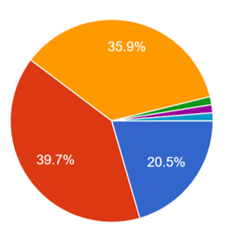

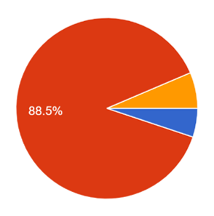
研修時間についてお答えください。78件の回答 講義内容についてお答えください。78件の回答
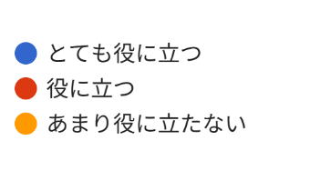
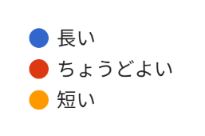
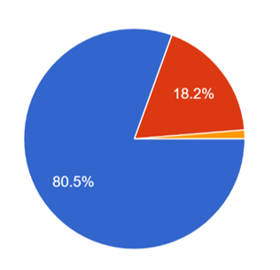

研修についてのご意見、ご感想をご自由にお書きください。48 件の回答
楽しい研修だった、楽しかった。（25名）
何かを選択する時はワクワクする方を選びたい。ワクワクする方へ進みたい。（5名）
元気を貰った、元気になった。（7名）
研修時間が短いと感じた、時間を忘れるほど楽しいトークだった（4名）
前向きな気持ちの持ち方を知ることができた、自分の考え方を見直すきっかけになった。（4名）
参加してよかった、面白かった。（3名）
リフレッシュできた、直接看護に関係ないのがリフレッシュにつながった。（3名）
いろいろな経験談、裏話が聞けて良かった。（2人）
人との出会いを大切にしようと思った。（2名）
人柄を知ることができ、大好きになった。
これからの人生においてもとても為になった。
もう少し頑張ろうと思った
看護にも通じるものを感じることができた
やのさんの生き方、言葉にパワーチャージ出来た。
今の生活を楽しめていない自分がいるが、何かしら楽しみを見つけていけたらいいなと思った
とてもリラックスできた時間をありがとうございました。
絵本を読んでも泣く時期なので、心が軽くなった。
いつもとは違う研修内容で楽しみながら聞くことができた。
今日の話を実践していきたい。
話が上手ですぐに引き込まれた。もっと色々な話を聞きたい、
仕事以外の居場所を作ることはやって行きたいと思った。
幅広い活動されているやのひろみ先生のお話がとても興味深くリフレインできた。
生き方の見直し、心がけみたいな大きなテーマへ関心をもち、聞き入ることができた。

その他連盟に対してご意見ご希望がありましたらお願いいたします。6 件の回答
今回の様な研修があれば参加したい、皆さんにこの研修受けてもらいたい。（3名）
ありがとうございました
いつも研修の運営お疲れ様です。これからも、楽しみに参加させていただきたい。

